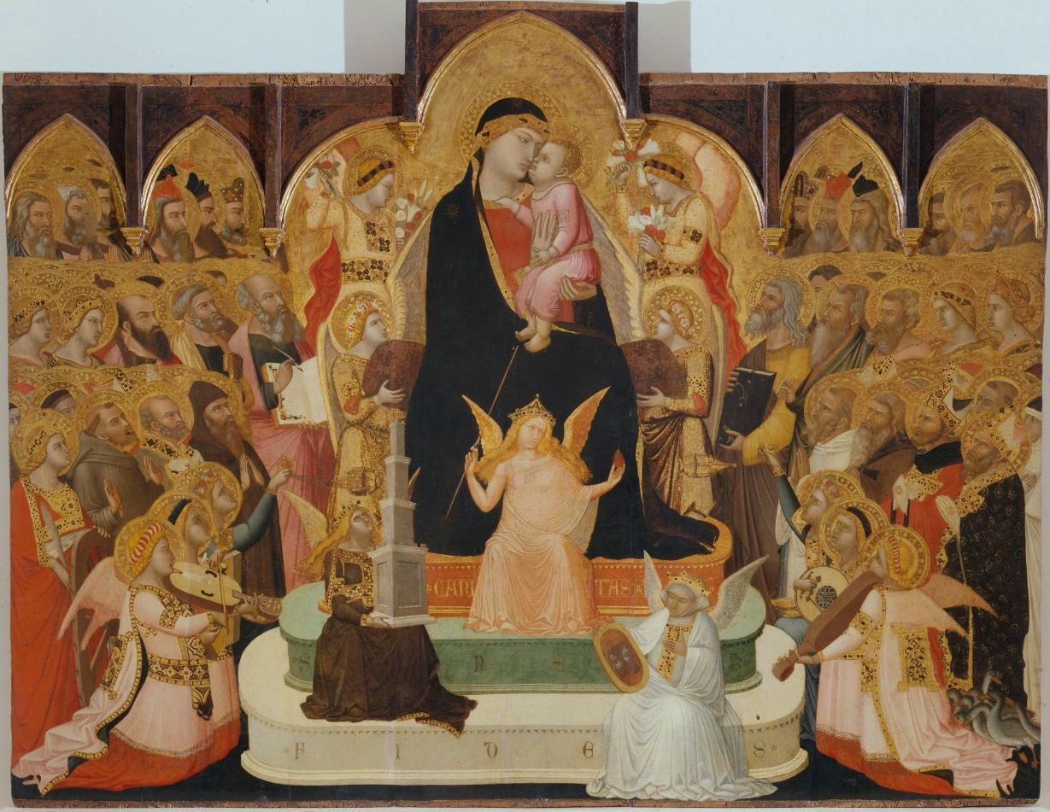 | 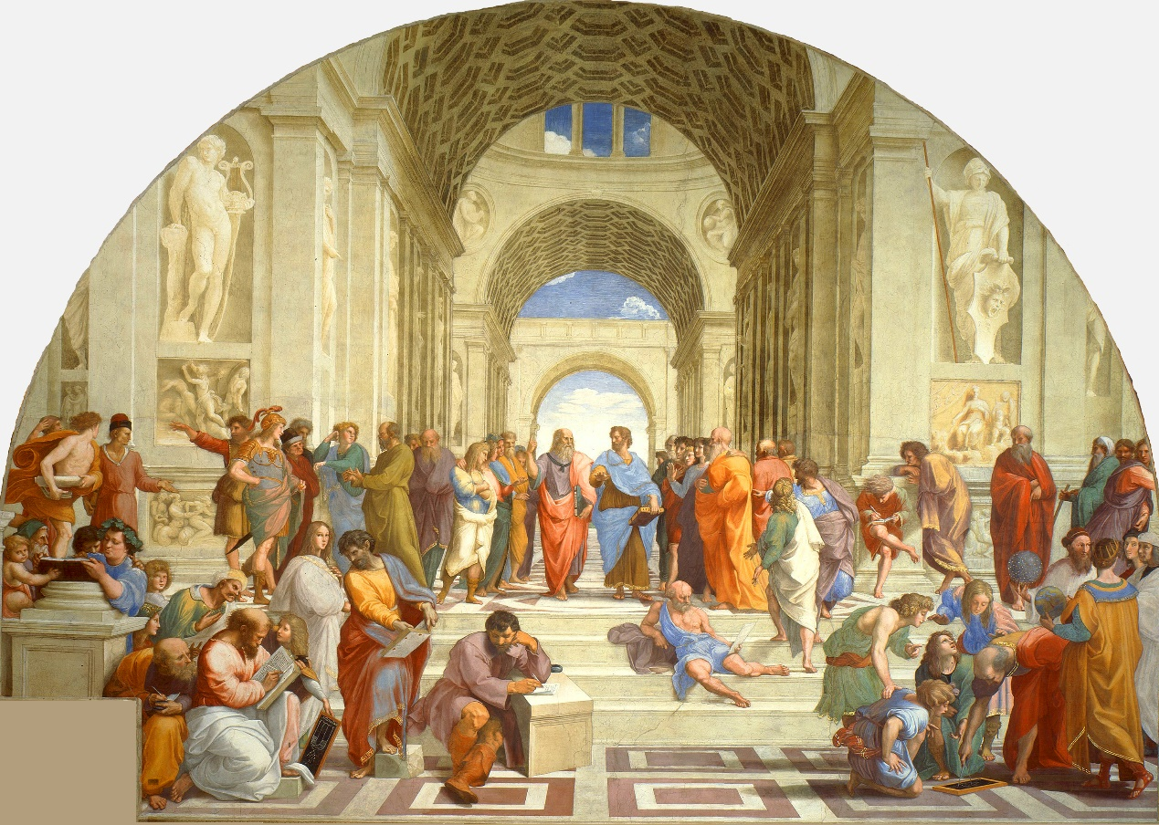
Lorenzetti, Ambrogio, Maestà, 1330 ca. | Raffaello, La scuola di Atene, 1509.

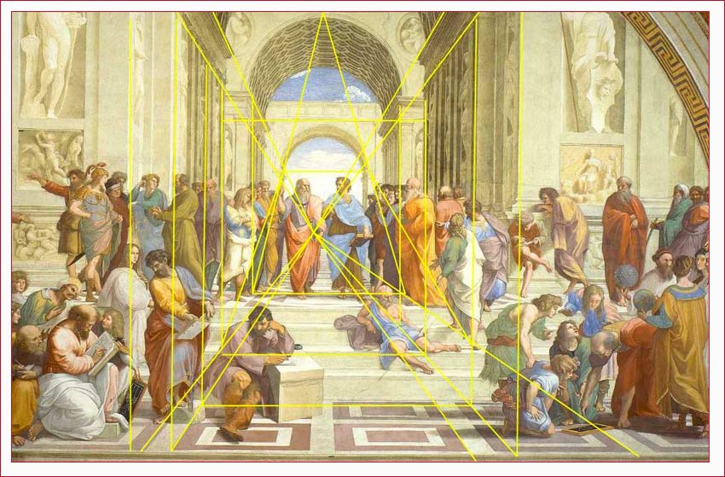
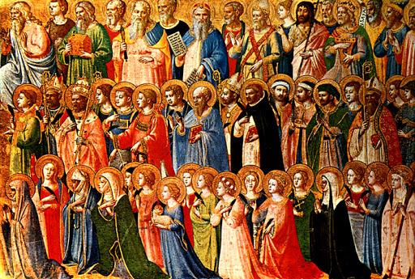
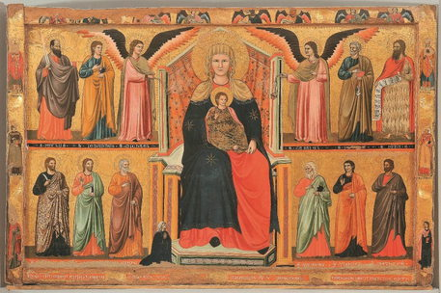
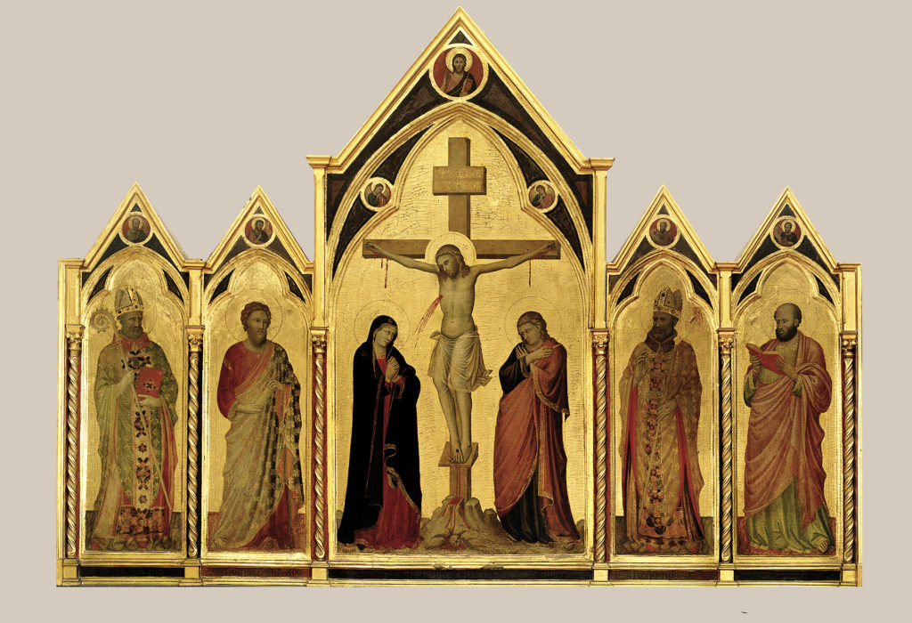

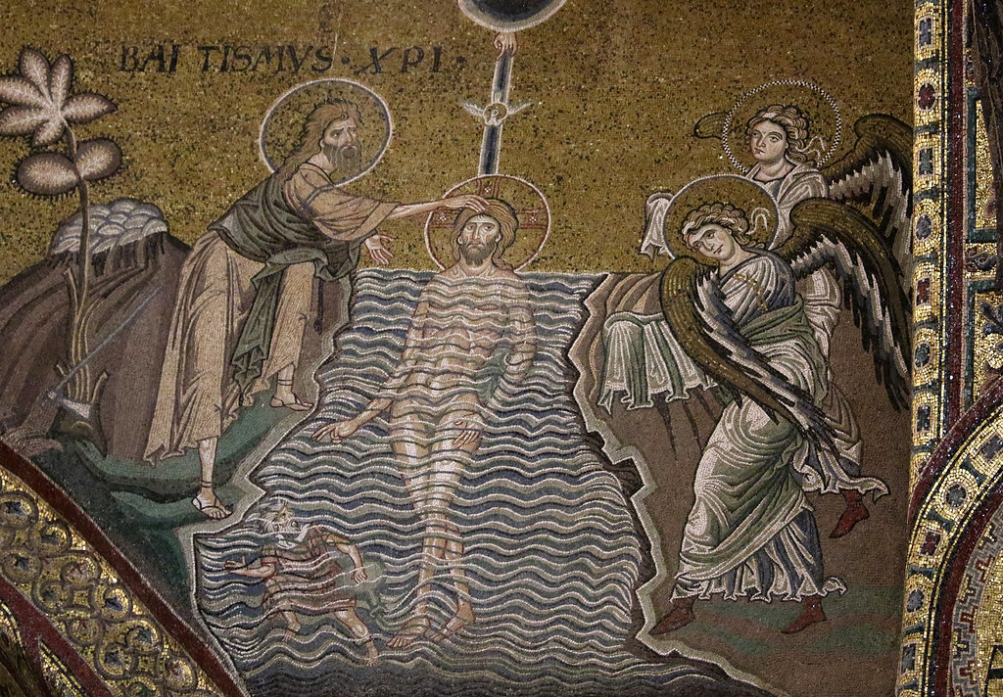 | 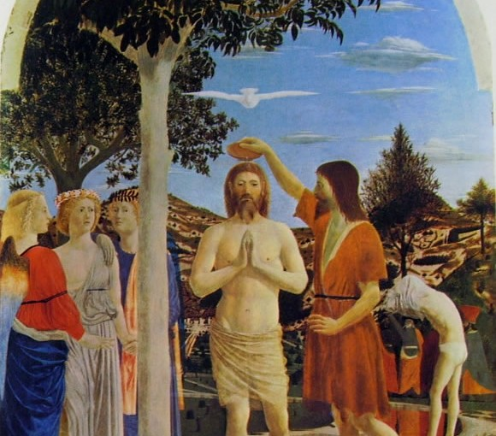
Battesimo di Cristo, Duomo di Monreale, Palermo, sec. XII | Piero della Francesca, Battesimo di Cristo, 1450

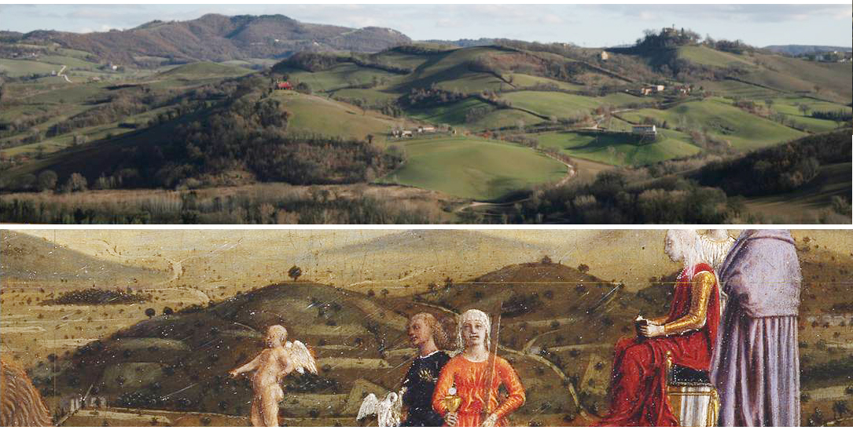
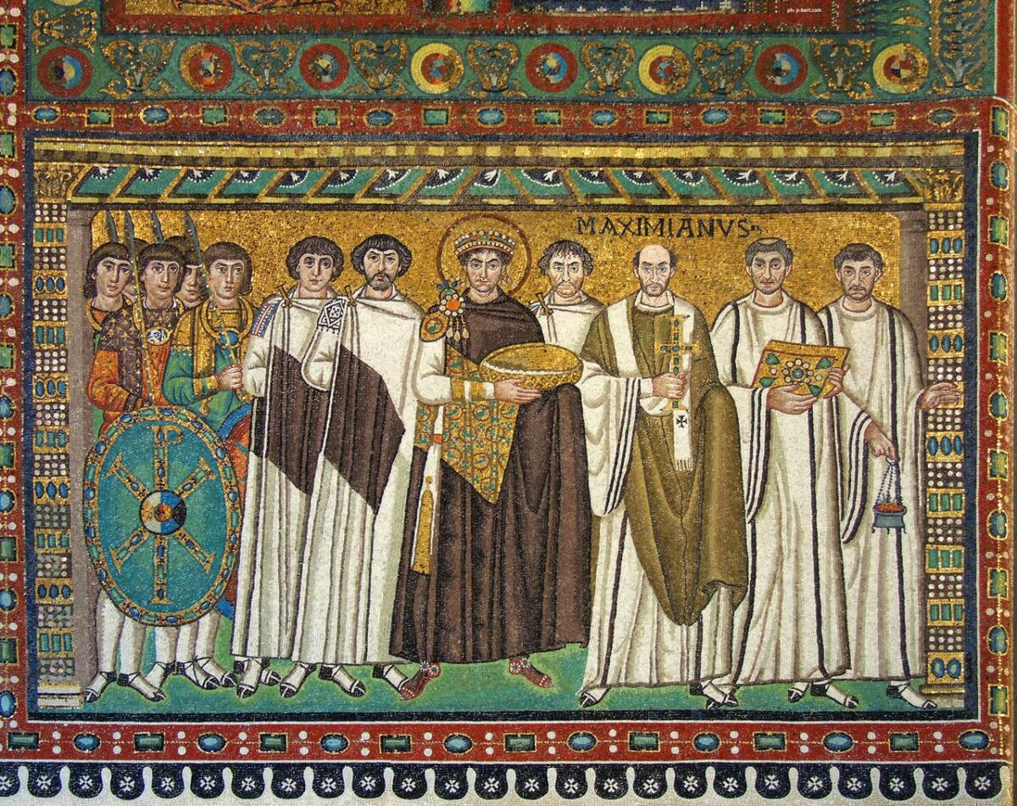
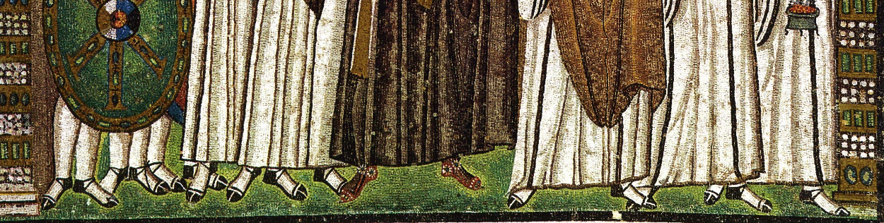

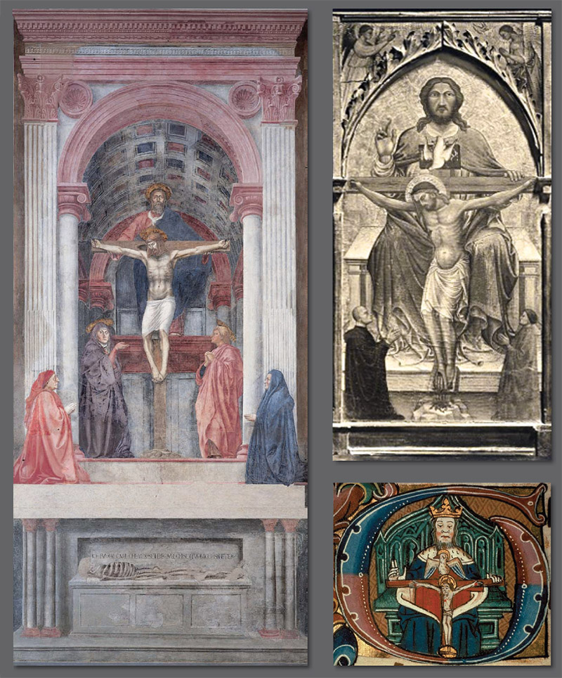 | La prima differenza che si nota nel confronto con l’iconografia medievale (i due quadri sulla destra) è che i personaggi di Masaccio hanno tutti le stesse proporzioni.  È caduta la gerarchia dimensionale per la quale chi è più importante è anche più grande (cfr. le dimensioni dei due personaggi collocati in basso, nel quadro in bianco e nero a destra, rispetto alle figure superiori).  Non è un’ovvietà. Significa che adesso, con l’Umanesimo, l’uomo si confronta con Dio senza sudditanza. Ha recuperato la sua centralità nel mondo e il controllo del suo destino e può ricreare la realtà a sua immagine.
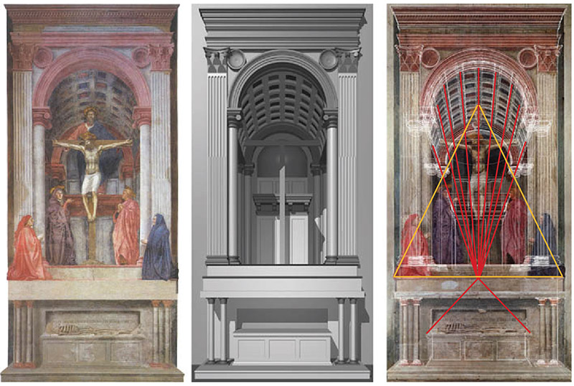 | Di più: la scena si svolge in uno spazio concreto e profondo (e non davanti un piattissimo fondo d’oro). Un’immensa volta a botte cassettonata, di romana memoria, sovrasta i personaggi nella sua perfetta prospettiva (qualcuno ritiene che sia stato Brunelleschi stesso ad impostarla).  Il punto di fuga su cui è costruita è allineato con il piano su cui sono posti i committenti (figure che chiudono la base della piramide di personaggi).

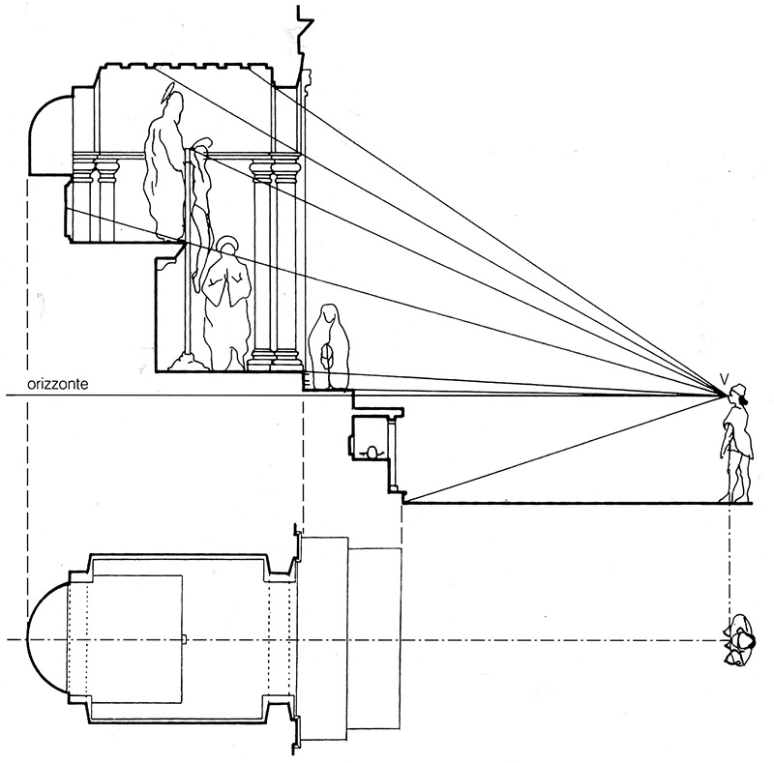 | Masaccio ha scelto quel punto perché si trova esattamente all’altezza di un osservatore reale (è importante notare la posizione dell’affresco nella chiesa in cui si trova). Quella volta a botte è dipinta esattamente come la vedremmo se fosse realmente scavata nel muro. Un vero capolavoro di illusionismo prospettico, un trompe l’oeil che porterà il nostro immancabile Vasari ad esclamare “pare che sia bucato quel muro!”.
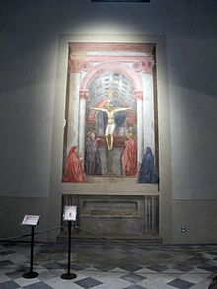
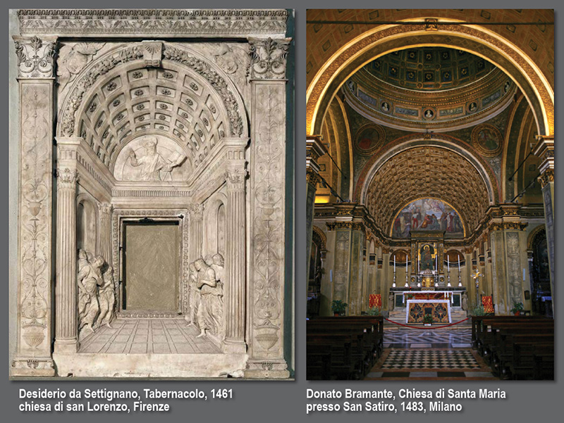 | Di questa straordinaria volta a botte si ricorderanno in tanti. Sculture e architetture quasi prive di reale profondità riuscirono a dare un grande senso dello spazio grazie al trucco ideato da Masaccio: pensare la prospettiva in funzione di un osservatore reale.
Rappresentazione degli oggetti nello spazio (nel disegno, nella pittura ma anche nella scultura in bassorilievo o altorilievo), in modo da raggiungere l’effetto della terza dimensione su una superficie bidimensionale.
Per tutta l’antichità e il Medioevo non esiste distinzione tra ottica e prospettiva: sono gli artisti fiorentini del 15° sec. a usare il termine (dal latino perspectiva) per indicare il modo di rappresentare gli oggetti secondo i principi scientifici dell’ottica.
La prospettiva fu un’invenzione che diede impulso agli studi matematici sull’arte e soprattutto permise agli artisti di utilizzare uno strumento nuovo per la rappresentazione dello spazio, che veniva così organizzato in modo più realistico di quanto si fosse fatto in precedenza e secondo regole ben precise.
L’utilizzo della prospettiva seguì, nel corso del Rinascimento, due linee principali (che comunque non distinsero solo l’uso della prospettiva nel Quattrocento ma caratterizzarono anche i secoli successivi):
- una linea secondo cui la prospettiva veniva utilizzata per dare ordine alle composizioni realizzando uno spazio razionale e creato secondo regole matematiche,
- e una linea per la quale, date le potenzialità dello strumento, venivano create scene illusionistiche.
Nel Rinascimento fu la prima linea a prevalere ma, per esempio, nel Seicento, la grande decorazione barocca si basò sull’uso illusionistico della prospettiva.

https://www.finestresullarte.info/arte-base/la-prospettiva-lineare-o-scientifica-nel-rinascimento
Tratto da: http://www.didatticarte.it/Blog/?p=8377

